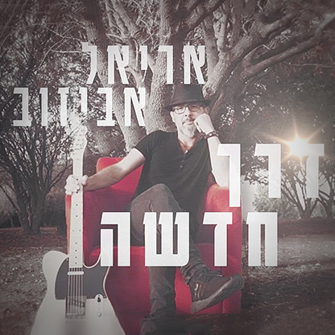

אריאל אביזוב | דרך חדשה
לחן, הפקה : אריאל אביזוב / מילים : דנה מיטב דויד
סינגל רביעי קייצי חדש - גרובי , פאנקי למוזיקאי / גיטריסט / אומן יוצר - אריאל אביזוב
" אומר לעצמי תמשיך אל תחשוב, תשתחרר משקרים שעושים לך טוב "
" מי הקובע ? מי המחליט ? אין שלט ענקי המכריז על תכלית ... "
אריאל : " השיר מדבר את ההתמסרות למסע , השינוי, התקווה ויציאה לדרך חדשה . "
במהלך 4 השנים החולפות ובפרט בשנה הנוכחית " וייחודה " אריאל הלחין, כתב, ניגן, הקליט ועיבד את אלבומו " 20 ס"מ מהלב " ובו שירים מקוריים עם סיפור חיים ומסע אישי עטופים לכדי יצירות מוזיקליות מגוונות החל מרוק, פולק, בלוז, פאנקי ועוד.
מרבית היצירות באלבום ולצד שיתופי פעולה עם מוזיקאים וותיקים נהדרים, מבוצעים על ידי אריאל כ- One man band וכמו כן בהופעות הסטודיו אותן מקיים במהלך 3 השנים אחרונות בהן, מארח אריאל בחלל היצירה האישי שלו קבוצות קהלים מגוונות למופעים אינטימיים לחוויה של סאונד, גיטרות, תרבות ומסע מוזיקלי .

אריאל - פעיל בנוף המוזיקה הישראלית למעלה מ- 25 שנה לצד מיטב האומנים והמוזיקאים בארץ ובהם – מאיר בנאי ז"ל, ארז לב ארי ועוד רבים וטובים.
להאזנה _ סינגלים : https://open.spotify.com/artist/12QnYxbs2tUVDdD3iLchUs?si=hpBfpfR1QZ6cZouMA-AYTw
ליצירת קשר - סול סטודיו: soulmusic451@gmail.com 050-8287277

